Спорт

В Воткинском районе ведется активная деятельность в области реализации молодежной политики и спорта в соответствии с целевой программой «Создание условий для развития физической культуры и спорта».
В районе на постоянной основе занимаются физкультурой и спортом 6 200 человек, ежегодно проводятся более 60 спортивных мероприятий.
Спортивные традиции Воткинского района связаны с именами прославенных земляков:
- Галина Кулакова – заслуженный мастер спорта СССР, четырёхкратная олимпийская чемпионка, девятикратная чемпионка мира, тридцати девятикратная чемпионка СССР по лыжным гонкам;
- Георгий Буранов – мастер спорта СССР международного класса, 2-хкратный чемпион мира, чемпион мира, чемпион и обладатель Кубка СССР по биатлону среди юниоров, неоднократный победитель международных соревнований;
- Наталья Кузнецова – мастер спорта по лыжным гонкам, победитель Спартакиады народов СССР.
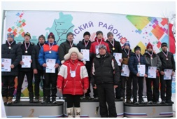
Одним из самых масштабных по количеству участников мероприятием, настоящим спортивным праздником с 1999 годастало Первенство по лыжным гонкам на приз Г.А. Кулаковой. Воткинский район стал базовым для проведения республиканских мероприятий, таких как зональные игры по баскетболу, хоккею, чемпионата Удмуртии по полиатлонуна призы мастера спорта международного класса Г. Буранова.
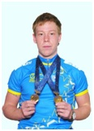
Район гордится результатами воспитанников и тренеров по велоспорту Детско-юношеской спортивной школы поселка Новый. Спортсмены-велогонщики этой школы стали победителями Чемпионатов, Первенств России, международных, Всероссийских и республиканских соревнований.
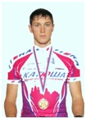
Шилов Сергей – «Мастер спорта России международного класса», 2-х кратный победитель XXVIВсемирной летней Универсиады в гонках на шоссе и треке, чемпион Европы 2010 г. в командной гонке на треке, победитель этапа Кубка мира в гонке на треке, неоднократный победитель Чемпионатов России в гонках на треке, член сборной команды России.
Порсев Александр - «Мастер спорта России», неоднократный победитель международных соревнований, чемпион России в групповой и командной гонке на шоссе, участник трех Чемпионатов Мира и Европы, член сборной команды России.
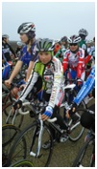
Цымбалюк Ксения – «Мастер спорта России», бронзовый призер XII летнего Европейского юношеского фестиваля (г. Утрехт, Нидерланды, 2013 г.) в индивидуальной гонке на шоссе, четырехкратный победитель финальных соревнований VI Летней Спартакиады учащихся России 2013 года в гонках на шоссе и треке, серебряный призер Первенства Европы в индивидуальной гонке на шоссе (2015 г.), участница Первенства мира (2015 г.), неоднократный победитель Первенств России среди девушек и юниорок в гонках на шоссе и на треке.
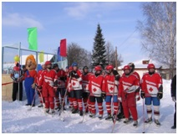
В зимнем сезоне 2015 - 2016 года отличилась хоккейная команда «Автомобилист»п. Новый, заняв первое место в XXII Республиканских зимних сельских спортивных играх (капитан команды Шалагинов Алексей, тренеры – Анисимов Ю.И. и Потехин С.Б.).
Лыжники сборной команды района продолжают занимать лидирующие позиции – мастер спорта России Михайлова Раиса, кандидат в мастера спорта России по полиатлонуТимофеев Александр. В состав сборной команды Удмуртии по лыжным гонкам входит наш молодой перспективный лыжник – мастер спорта России – Булдаков Кирилл.
Зарекомендовала себя и женская сборная команда по баскетболу, которая с каждым годом показывает отличные результаты.
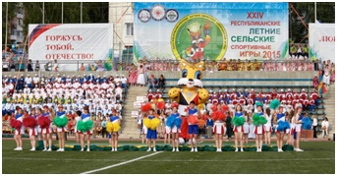
В июле 2015 года Воткинский район принимал XXIV Республиканские летние сельские спортивные игры, организация и проведение которых получили высокую оценку республиканского оргкомитета.
В летнем сезоне отличились спортсмены легкоатлеты – кандидаты в мастера спорта России Журавлев Геннадий, Кодесников Юрий, Журавлева Татьяна. Футболисты во главе с капитаном команды Ильей Сентяковым заняли 3-е место. Высокие результаты несколько лет подряд показывает женская сборная по волейболу, капитан команды Дерюшева Светлана. Ежегодно получают медали различного достоинства гиревики во главе с именитым спортсменом Иваном Калининым, который считается одним из лучших гиревиков Удмуртской Республики. Армспорт уже давно стал не только мужским видом спорта, но и женским. На протяжении шести лет приносит команде Воткинского района медали Федотова Дарина. Спортсмены Воткинского района высоко держит планку и уверенно идут к новым победам.
В связи с Указом Президента Российской Федерации на территории района создан центр тестирования по выполнению видов испытаний (тестов) Всероссийского физкультурно-спортивного комплекса «Готов к труду и обороне». Каждый желающий может сдать тесты нории ГТО и получить соответствующий знак (золото, серебро, бронза).

